OgreMax使用文档
目录
OgreMax使用文档 1
版本新增功能(2.1.3 --- 2.2.4) 2
3DSMAX设置OgreMax材质流程 2
使用注意事项 6
1透明问题 6
2色彩差异问题 6
3在OgreMax Viewer中无法显示材质 7
4在3DS Max中无法显示OgreMax材质 7
5不导出OgreMax中设置的各种颜色值 7
6导出材质materials 8
7导出骨骼（Skeleton） 10
8导出Bounding（包围合） 13
9导出XML文件 14
10 Skeleton动画导出异常 14
OgreMax Materials（OgreMax材质） 15
Techniques 16
Pass 16
Texture Unit（纹理单元） 17
OgreMax设置 18
全局设定（Global Setting） 18
场景设定（Scene Setting） 19
General Settings 19
User Data 19
Meshes 19
Materials 20
Environment 21
File/Direction（导出文件目录设置） 22
对象设置(Object Setting) 22
General(一般设置) 22
Mesh 23
Mesh Animation 24
Ogre材质脚本说明 25
网络收集使用经验 27
附录：Common Problems 常见问题 29

版本新增功能(2.1.3 --- 2.2.4)
2.2.3 ----> 2.2.4
在Scene Setting面板中，取消了原版本中默认为选中的‘Check for Mesh Instances’选项。当第一次导出大场景时，可以解决一些表现问题。
2.2.2 ---->2.2.3
·在Scene Setting面板中，增加子网格名字（Submesh Naming）设置选项
· 在SceneSetting面板的子面板（Mesh面板）中增加'Always Create New Submeshes When Merging'选项。作用：当一个mesh整合到另一个mesh中时，创建一个新的submeshs。
如果该选项没有被选中，导出器将试着把submeshs整合到现有的submesh中，只有在需要的时候创建新的submeshes.
·灯光的衰减微调更准确
·修正错误：LOD techniques对OgreMax Material没有任何作用。
未完待续…

3DSMAX设置OgreMax材质流程
打开材质编辑框，选择OgreMax Material，如图1-1,然后在弹出的对话框中选择是否删除源材质或者将源材质作为子材质，如图1-2。
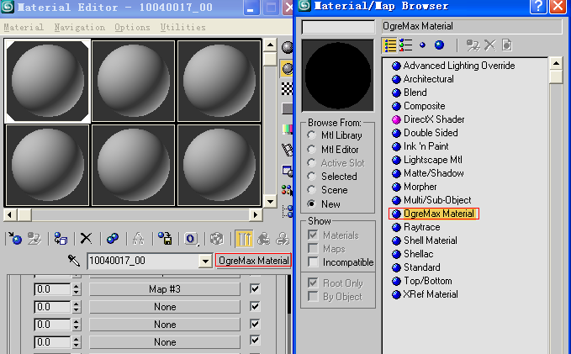
图1-1
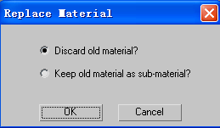
图1-2
开始编辑OgreMax材质。在OgreMax 材质主面板中的Techniques列表中选择一个Techniques，如图1-3红框所示。可以在图1-3蓝框中设置该Technique的LodDistance，该值的作用详看该文档OgreMax材质部分。
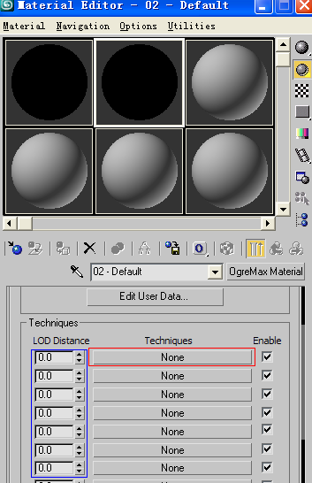
图1-3
进入Techniques面板，进入指定的通道（Pass）进行设置，如图1-4。
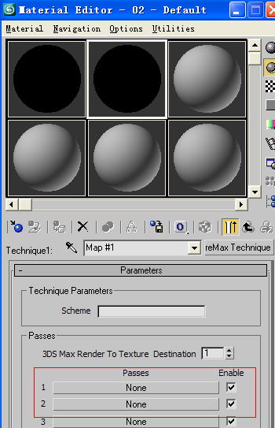
图1-4
在通道（Pass）设置面板中，设置场景混合，具体混合方式参看本文档OgreMax材质脚本部分。设置灯光。图1-5，其他设置依据需要进行设置。
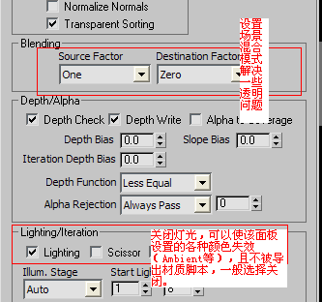
图1-5
选择纹理单元，进入纹理单元设置面板，如图1-6显示颜色混合选项。再选择纹理贴图，如图1-7。
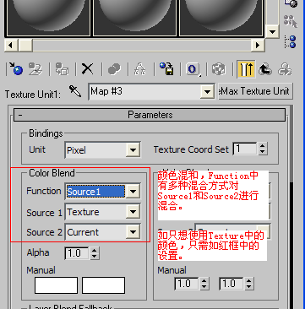
图1-6
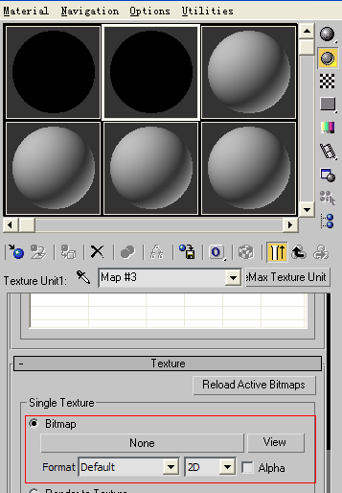
图1-7
如上5步骤设置OgreMax材质，然后使用到模型上。然而却不能在模型上看到OgreMax材质的效果，原因时3DSMax不支持OgreMax材质的显示。要想观看设置的材质的效果，只能在材质设置的第一个面板的Max Viewport/Render Material设置中选择一种3DXMax内置的材质，并用相同的纹理来设置该材质，使其表现效果和OgreMax材质大致相同。该设置只起参考观察作用，与导出无关。设置选项如图1-8
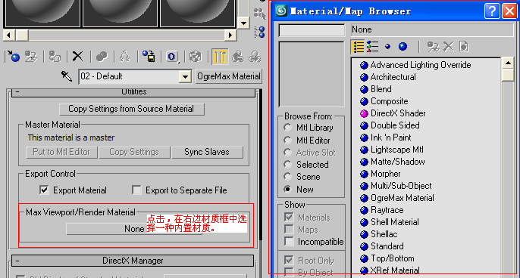
图1-8

使用注意事项
目前只针对发现的问题说明，以后陆续添加注意事项。

1透明问题
在通道（Pass）中设置混合方式（有多种方式可以设置），可以解决一些透明问题。
例：Blend == source_alpha + inv Src Alpha（）设置此渲染通路与场景中现有的内容混合的方式

2色彩差异问题
纹理中的色彩与Ogre中渲染后的色彩存在差异。原因是OgreMax Material默认的将当前设置的各种颜色与纹理中的颜色混合。解决方法：
在纹理单元中选择颜色混合（color_blend），有多种混合方式。主要是实现当前设置的颜色和纹理颜色的混合。可以选择当前设定的颜色作为渲染颜色，也可以选择纹理颜色作为渲染颜色，或者采用两者颜色的混合（如相加，相乘）。例如，想让材质显示的颜色与纹理中的相同，只需在图2-1红框中的Function 对应的选项其所选择的项目为Texture即可。
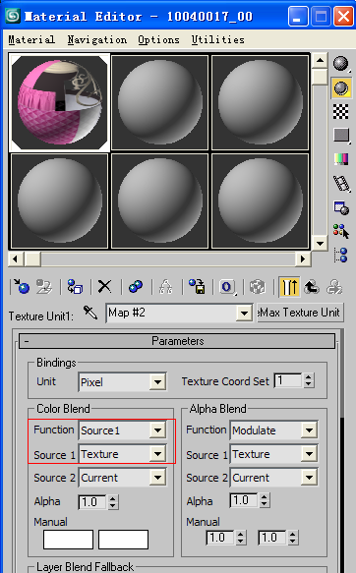
图2-1

3在OgreMax Viewer中无法显示材质
方法一：在场景设置中的Ogre设置中的资源目录集中包含材质所使用的纹理。
方法二：在场景设置中，选择导出Bitmap文件。即将纹理文件一起导出到Scene文件坐在的目录下。

4在3DS Max中无法显示OgreMax材质
OgreMax材质在3DSMax中是无法显示的。要想观察材质的效果，可以在材质编辑面板中的Max Viewport/Render Material中设置，选择一种3DSMax内置的材质替代OgreMax材质，该设置只在3DSMAX的渲染中表现，而与Ogre中的渲染无关，也不影响导出结果，只是起参考作用。

5不导出OgreMax中设置的各种颜色值
依题，即不导出在OgreMax中设置的Ambient、Diffuse等值，只需将通道（Passed）中的Lighting选项取消即可。如图2-2
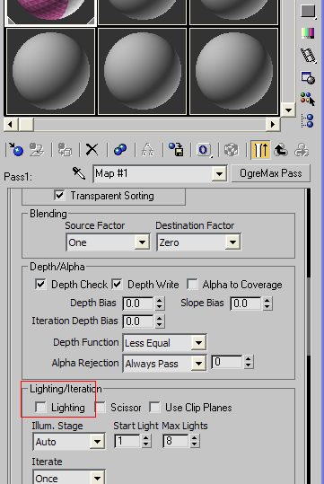
图2-2

6导出材质materials
1、设置Materials （选择Scene setting -> Materials菜单）
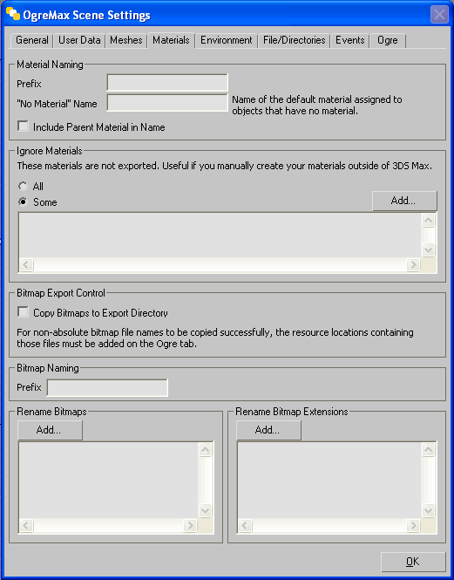

- 添加material名称前缀，Material Naming –> Prefix
- 设置Bitmap Export Control，勾起Copy Bitmaps to Export Directory选项
注意：此处必须勾上，才会将材质文件导出，并且原材质文件必须与3DS Max文件在同一目录下
- 设置所有材质的前缀名，Bitmap Naming -> Prefix（注意：此处可以更改为材质的路径）

2、设置导出文档
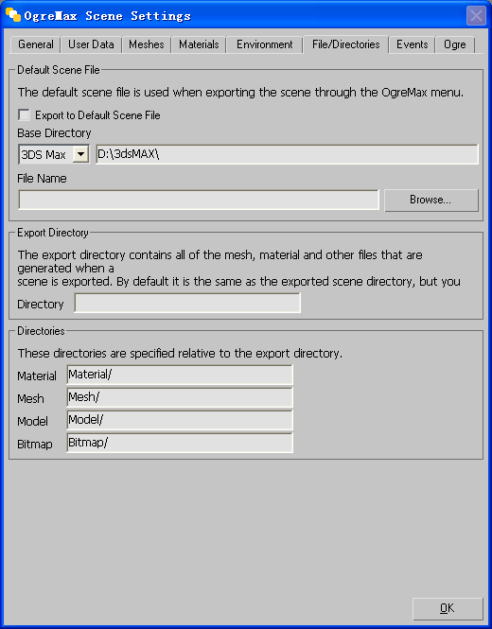

在Directories中设置Material、Mesh、Model、Bitmap导出路径
①Material设置Material文件导出路径， 形如：“Material/”
说明：OgreMax会自动在选择导出的主目录下新建名为Material的文件夹，并将Material文件自动导出到其文件夹下
②Mesh、Model、Bitmap设置方法同上。如果不设置，所有文件将会被导出在主目录下（如果设置，材质文件将保存在Bitmap所设置的目录下）
注意：如果将Material、mesh、skeleton等放在Scene文件的子目录下的话，要添加相应的路径否则会出错，如下图所示（选择Scene setting -> Ogre菜单），在Other Resource Location中设置。
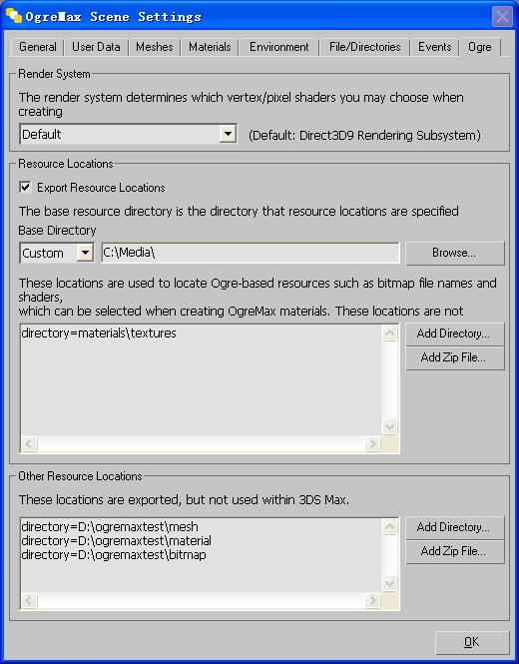

7导出骨骼（Skeleton）
1、设置骨骼名前缀（选择Scene setting -> Meshes菜单）
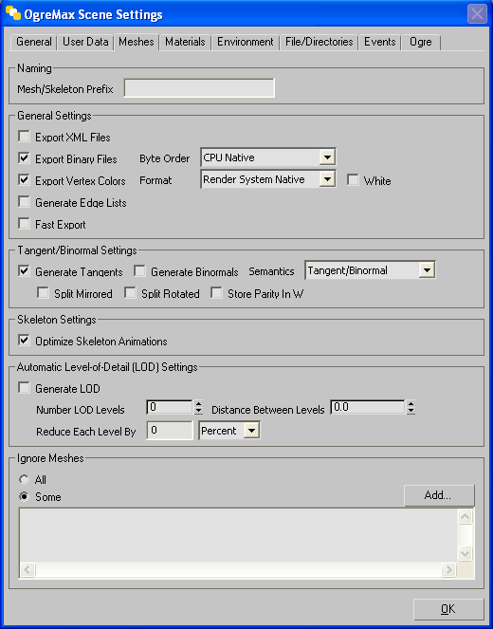

①添加所有骨骼名前缀，在Naming中的Mesh/Skeleton Prefix里设置
说明：由于OgreMax把“\”给过滤了，所以无法修改骨骼名为路径

②设置指定骨骼的名称
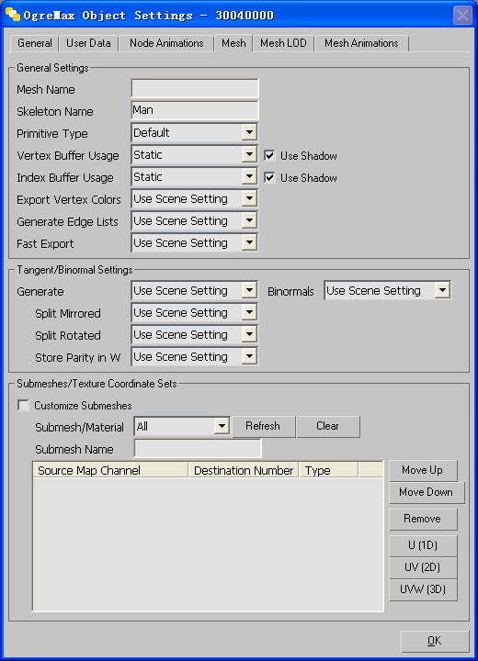
a、选择一个对象(object)
b、选择 Object Settings –> Meshes菜单，在General Settings中的Skeleton Name设置名称
说明：由于OgreMax把“\”给过滤了，所以无法修改骨骼名为路径
③导出骨骼
a、选择 Object Settings –> Meshes–> Mesh Animation
b、在Always Export Skeleton前打钩
说明：可以选择所有的骨骼在进行以上的设置

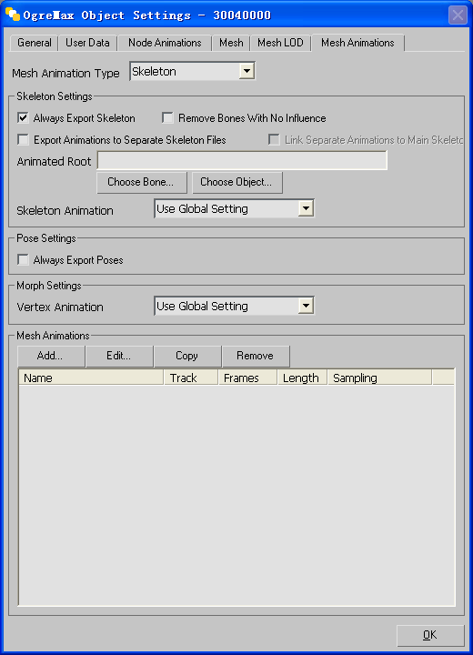

c、在导出scene的时候就会自动导出骨骼文件,r
说明：如果在Scene Setting -> File/Directories中设置了mesh文件的导出文件夹，骨骼将和mesh导出到用一个文件夹中

8导出Bounding（包围合）
OgreMax将自动导出Bounding box到mesh文件中，但由于xml不支持bounding box的格式，所以在xml中无法显示

9导出XML文件
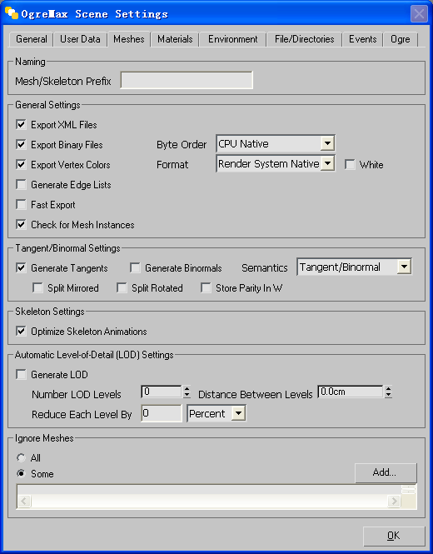
1、打开Scene Setting –> Meshes
2、将General Settings中的Export XML Files打钩即可

10 Skeleton动画导出异常
在一个Skeleton动画中，有些动作没有显示，目前解决的方法是降低Skeleton Animation Sampling,在全局设置面板中设置，如下图
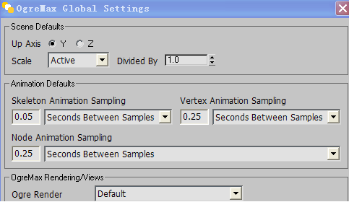

OgreMax Materials（OgreMax材质）
一种材质可以有多个Technique，一个Technique可以有多个Pass，一个Pass可以有多个Unit Texture。
·Copy Settings from Source Material 从选择的材质中拷贝所有的设置。
Master Material（主材质）
·Put to Mtl Editor
·Copy Settings
·Sync Slaves
Export Control
·Export Material 导出场景时材质是否被导出。
·Export To Separate File 分别导出材质。

Max Viewport/Render Material
该材质被用当其被3DS MAX渲染时，与导出的材质无关。

Material parameters
·Receives Shadows 材质是否接收（Receives Shadows）。
·Transparency Casts Shadows 控制透明材质是否可以生成特殊种类阴影。一般的，透明度的材质无法casting Shadows.
·Technique are LODS
User Data
·Edit User Data 编辑用户数据去定义材质。
Techniques
Techniques列表。

Techniques
一个“技术”就是一个单独的渲染物体的方法。最简单的材质定义只包含一个技术，然而由于计算机的处理能力千差万别，除非你确定运行你的程序的所有显示卡都能运行你的这个技术，否则最好不要只写一个技术。此外，如果你想使用材质细节层次技术渲染材质，例如距离越远的物体使用越简单越低表现效果的技术，这可能是比较简单的定义方法。
材质名字的方案，用来指示哪种技术被用。

Pass
Color
·Color Write 指示白色是否能被写入。
·Ambient/Diffuse/Specular/Emissive Color/Alpha 材质各种颜色
·Ambient/Diffuse/Specular/Emissive ‘Vertex Color’ 顶点颜色是否被替换成相应的材质颜色。
·Shininess 表面光洁度。低值用于较暗的表面，高值用于较亮的表面。
Fog
·Override 材质的雾的设定是否覆盖场景设置中对雾的设定。
·Mode
·Color
·Start/End
·Density
Rendering
·Allow Mode Override 允许模式重写
·Mode 选择多边形渲染模式，实体，点，网格
·Shading 光的阴影表现模式。
·Hardware/Software Cull 软硬件剪裁。
·Normalize Normals 顶点法线是否被单位化，如果不选此项，法线被假定已经单位化。
·Transparent Sorting 是否将透明的纹理深度排序。

Point Sprites
以下设置对Points（点）渲染模式起作用。有些设置显卡不支持。
·Point Sprites 是否使用 Point Sprites ，Point Sprites可以被当作每个顶点公告板。
·Point Size Point Sprite 大小。
·Min/Max Size
·Attenuation point Sprite的大小是否随着离摄像机距离增加而衰减。
·Constant/Linear/Quadric 衰减因子

Blending（设置此渲染通路与场景中现有的内容混合的方式。）
·Source/Destination Blend 混合因子。

Depth/Alpha
·Depth Check 是否可以深度检查
·Depth Write 是否可以深度写入。
·Alpha To Coverage 指示通道（The Pass）是否使用'alpha to coverage'，它是一种多重采样alpha 纹理边，用来融入更多的无缝背景。
·Depth Bias/Slope Bias 写入深度偏移值。
·Iteration Depth Bias
·Depth Function 接收或拒绝渲染的像素值和他们的深度值。
·Alpha Rejection 接收或拒绝渲染的像素值和他们的alpha值，依据设定的模式，如Alpha值小于或大于某个设定的值就不渲染。
·Alpha Rejection Value 一个alpha值,被上面设置的alpha函数。

Lighting/Iteration
·Lighting 指示光是否可用，若想让该材质中设置的Ambient\Diffuse等值失效，选择关闭。
·Scissor
·Use Clip Planes
·Illum.Stage 通道所提供的照明阶段。
·Supported Light Type 为通道（Pass）和他的迭代器所支持的灯光类型。

Texture Unit（纹理单元）
Bindings
·Unit 存取访问纹理单元的进程单元
·Texture Coordinate Set 顶点纹理坐标集是否被纹理单元使用。
Color Blend
·Function 颜色混合模式，如加（Add）、modulate等，被固定功能管道使用。
·Source1 第一种颜色的出处。
·Source2 第二种颜色的出处。
·Alpha alpha常数值。
·Manual Color 1 And 2 手动设置颜色1和颜色2
Alpha Blend
·Function Alpha混合模式选择，被固定功能管道使用（the fixed-function pipeline）。
·Source1
·Source2
·Alpha
·Manual Alpha 1 And 2手动设置颜色1和颜色2

Layer Blend Fallback
在事件（event）中指定的混合方式被通道（Pass）使用，只要使用该设置，前面所配置的Alpha和Color混合失效。

Texture Coordinate Generation（纹理坐标产生）
·Environment Mapping 指示哪种环境映射类型被纹理单元所使用。
·Addressing Mode U 寻址方式
·Addressing Mode V
·Addressing Mode W
Filtering（过滤）
·Advanced 是否将过滤模式指定为低级模式。
·Mode 高级过滤模式。
·Maximum Anisotropy …
·Mip Bias(偏移)
Transform（纹理坐标变换）
·Scroll
·Scale 该值与3DS Max Bitmap's 'Tiling' 设置中的值相反。例如，'Tiling'设置的值为2，相当于该值为0.5。
·Rotate
Transform Animation（动画变换）
·Scroll 变化都是以秒为单位。
·Rotate
Waveform Transform Animation（波形动画变换）
详看 Waveform Animation Dialog
Single Texture（单一纹理）
·Bitmap Bitmap文件。
·Format Bitmap文件样式。
·Alpha 指示该Bitmap只包含Alpha信息。
·Shadow
Cubic Texture Files（立方体纹理）
Animated Texture（动画纹理）
·Sequence length 动画长度，以秒为单位。
·Base Name
·Individual Files 一些动画帧，用指定文件。

OgreMax设置

全局设定（Global Setting）
该设置用于所有场景。
·Up Axis 指定向上坐标轴。
·Scale 缩放比例
·Divided By 缩放比例除以这个数
·Animation Defaults 各种动画帧率和时间间隔设置。
·ogre Render System ogre使用的渲染系统。
·Target Frame Rate 目标帧率
·Scene Window Size 场景串口尺寸
·Camera Move Speed 相机移动速度。
·External Viewer 场景导出后采用哪种Viewer显示，也就是场景用OgreMax导出后，立即用指定的Viewer显示，前提是有安装该Viewer.

场景设定（Scene Setting）

General Settings
·Up Axis 向上坐标轴，可以和3DS MAX中的不同。
·Scene Manager 导出场景用的场景管理器。
·Scale 一个缩放值，被用来作为3DS MAX一般单位到普通单位的转换。有以下几种可能：
。active 当前的3DS MAX的单位类型被使用。
。meter 单位被转换成米
。Kilometers
。Feet
。miles
- Divided By 用来除以缩放设置的值。
- Export User Data to Separate File 指示是否将场景和对象用户数据分开生成文件在导出过程中。一般，用户数据被写入导出的场景文件中。
- Ignore Hidden Objects 指示是否隐藏对象将被忽略在导出过程中。
Node Naming
·Node/object Prefix 一个前缀添加到导出的节点和对象名前。
·Prefix Node Animations with Node Names 指示是否将节点名作为节点动画的前缀名。
Query Flag Aliases
Query flag（查询标记）被Ogre的碰撞程序使用。
·Export Aliases 指示是否将标记名字导出。
Visibility Flag Aliases
Visibility Flag（可见性标记）被Ogre的视口过滤程序使用。
·Export Aliases 指示是否将标记名字导出。

User Data
用户数据的设定，可被用做任何目的直接导出。

Meshes
Naming
·mesh/skeleton Prefix 一个前缀添加到要被导出的mesh和skeleton名字中。
Mesh Setting
·Export Xml Files 指示mesh和skeleton的XML文件是否被导出。
·Export Binary Files 指示二进制mesh和skeleton文件是否被导出。
·Byte Order 数据的字节顺序被导入到二进制文件中。
·Export Vertex Colors 指示顶点颜色是否导出。如果此项被选中，那些不包含的顶点颜色不会被导入到mesh中。
·Format 导出顶点颜色格式。
·White 指示是否将导出的顶点颜色强制转换成白色。
·Generate Edge Lists 指示是否给mesh产生边列表。如果模板阴影被视同的话该选项将被选择。
·Fast Export指示mesh是否使用’fast’技术导出。导出速度快 ，但生成更多的顶点。
·Check For Mesh Instances 检查导出的mesh是否有重复的。

Tangent/Binormal Settings（切线和副法线的设置）
·Generate Tangents 指示切线是否被生成和导出。
·Generate Binormal 指示副法线是否被生成和导出。
·Semantics
·Split Mirrored
·Split Rotated
·Store Parity In W

Skeleton Settings
·Optimize Skeleton Animations 指示是否移除冗余的关键帧。

Automatic Level of Detail Settings
·Generate LOD 指示是否LOD被自动生成到所有的meshes.如果此项被选中，该设置将影响每个对象。（即每个对象的该选项被选中）.
·Number Of LOD Levels 生成的LOD的级数。
·Distance Between Levels
·Reduce Each Level By
Ignore Meshes（忽略的mesh列表。该列表类的mesh不会被导出）

Materials
Material Naming
·Prefix 材质名前缀。
·“No Material”Name 默认的材质名为“No Material”。
·Include Parent Material In Name 指示子材质是否将其父材质的名字包括在其最后的导出名字中。

Ignore Materials（忽略的材质列表，该列表中的材质全部或部分不被导出）

Bitmap Export Control
·Copy Bitmaps to Export Directory 是否将作为导出对象的材质的引用的bitmaps拷贝到bitmap导出目录。

Bitmap Naming
·prefix bitmap名前缀。前缀被添加在 Rename Bitmaps or Rename Bitmap Extensions 之后。
Rename Bitmaps
Rename Bitmap Extensions

Environment
Export Environment Setting
指示是否将本页设置导出。
Update Viewports
该页中大多数的设置都会被实时反映在OgreMax viewports中，但阴影纹理尺寸和大小不会。

Colors
·Background 背景颜色，该颜色可以是和3DS MAX分离开，或者和3DS MAX同步，或者从3DS MAX 环境设置中拷贝。
·Ambient Light 环境光颜色。

Environment Range
环境的范围被用来计算环境的影响，如雾。
·Near Distance 近距离相对于摄像机。这项设置不会直接被OGREMAX使用，但它被导出时需要用它。
·Far Distance 远距离相对于摄像机。
·Far Box Object
Fog
·Mode 雾的模式。
·Start/End 雾的范围，小等于Far Distance。
·Color 雾的颜色。
雾同步于3DS MAX的设置参见文档。
Shadows
·Technique 阴影技术。
·Self Shadow Self Shadow是否被允许。
·Color
·Far Distance 超过该距离阴影将不显示。

Shadow Texture
·Camera Type
·Plane Object 该平面被用于'Plane Optimal' camera type。
·Texture Size
·Texture Count
·Texture Offset偏移被直射光用来加强阴影的质量。
·Fade Start/End 阴影淡出的范围。
·Caster Material
·Receiver Material

File/Direction（导出文件目录设置）
Default Scene File
·Export to default Scene File 用默认文件名取代用户输入的文件名。
·Base Directory
。3DS MAX 3DS MAX的安装目录作为基本导出目录。
。Project 当前的工程目录作为基本导出目录。
。Custom 一般目录，即自己指定的目录作为基本导出目录。
·File Name
Export Directory 当一个场景被导出时生成其包含的所有的mesh,材质和其他文件。默认的路径和场景的路径是一样的，但你可以自己指定这些导出路径。
Export Directories 以下为指定导出路径
·Material
·Mesh
·Model
·Bitmap

对象设置(Object Setting)
对选择的对象进行设置。

General(一般设置)
Type
对象导出的类型。
·Ignore 选定对象以及子对象都不被导出。
·Empty 对象被作为一个空节点导出，连同其位置，方向和缩放。
·Billboard 公告板集中的一个公告板。只有该对象作为一个面，且是属于一个公告板集生效。
·Billboard Set 公告板集。只有该对象是一个面时生效。
·Entity/Mesh 对象是一个mesh，作为一个实体（entity）导出。
·Submesh 其他mesh的一部分。
·Light
·Model Instance OgreMax Model的一个实例。当该类型被用时，其多有的Children都将被忽略。
·Particle System File 粒子系统文件。
·Sky Box Dome Plane 天空文件。
·Terrain File 地形文件。
Rendering
·Use in OgreMax Viewports 指示对象是否被用在OgreMax viewports.如果该对象不被这种视口支持，那么设置将被忽略。
·Visibility 控制对象，节点，或者节点层次的可见性。
。Default 不改变
。Visible 节点或对象是可见的。如果选择'Affect Object Only'选项，那么只影响对象，否则影响节点。
。Hidden 节点或对象是不可见的。如果选择'Affect Object Only'选项，那么只影响对象，否则影响节点。
。Tree Visible 节点和其所有子节点是可见的。当场景被加载时，任何子节点或对象的设置都将重写该设置。
。Tree Hidden节点和其所有子节点是不可见的。当场景被加载时，任何子节点或对象的设置都将重写该设置。
·Render Queue 渲染队列。
·Render Distance如果摄像机到该对象的距离超过这个值，那么该对象不被渲染。设置为0，距离裁剪将失效。

Hierarchy（层次）
·Attach Object To Parent Node 将对象绑定到父节点上。
·Ignore Children 导出的过程忽略子节点。
·Sort Children By
·Order
Model Export
·Export To .model File 指示是否在导出的过程中忽略对象的子对象。
·Model Name

Note Track Names
Query Flags Visibility Flags 设置查询标记（在碰撞检测中被用）和可见性标记。

Mesh
Pivot
导出meshes时，consideration（计算）对象的支点
Mesh Settings
·Mesh Name 导出Mesh的名字，如果没指定，对象的名字将被作为mesh名字。
·Skeleton Name 导出骨骼的名字， 如果没指定，mesh的名字将被作为骨骼名字。
·Primitive Type primitive（原始）类型被用来渲染mesh.
·Vertex Buffer Usage 顶点缓存的使用。
·Index Buffer Usage 索引缓存的使用。
·Generate Edge Lists 指示当mesh创建时时候产生边列表（如果使用模板阴影，该选项要选）。
·Fast Export 指示是否使用‘fast’技术导出mesh。选择这个选项，将使mesh被更快导出，但也因此产生更多的顶点。根据应用不同类型的纹理映射， 可能导致多生成3倍的顶点。

Tangent/Binormal Settings
·Generate Tangents 指示切线是否被生成和导出。
·Binormals 指示副法线是否被生成和导出。
·Split Mirrores
·Split Rotated
·Store Parity In W

Submeshs/Texture Coordinate Sets
这些设置确定如何将3DS Max submeshs 和他们的纹理坐标集导出。
·Customize submeshes 指示是否普通的设置将被使用。
·Submesh/Material Upon export, meshes根据不同的材质将被分割成submeshs.每种材质相应的submesh拥有自己的纹理坐标集。这个设置使你选择submesh的设置是否被编辑。 ·Submesh Name
·Refresh 刷新指定的submesh的纹理坐标集。该选项使得设置变为原来的默认值。
·Clear 移除指定submesh的所有纹理坐标集。
·Move Up
·Move Down

Mesh Animation
3DS MAX 限制：
为了防止不可确定行为的发生，当一个mesh由以下方式创建时，mesh 动画、骨骼和poses动画将不能被导出：
·不只一个Skin/Physique修改器在修改器栈中。
·不只一个Morpher修改器在修改器栈中。
·Skin/Physique修改器，如果存在，不在栈顶。
·Skin/Physique修改器不在Morpher修改器之上。
Mesh Animation Type
导出的mesh animation类型依赖与修改器提供的类型。
·Skeleton + pose animation 添加一个Morpher修改器和一个Skin/Physique修改器。
·Skeleton + morph animation 添加一个Morpher修改器和一个Skin/Physique修改器。
·Pose only 添加一个Morpher修改器。
·Morph 任何mesh都能被导出作为一个morph.
·Combined morph 所有的mesh animation 轨迹被当作一整个对象。
·Animated Root 一个对象，一般动画。（其位置是所有骨骼动画减去根骨。）
·Skeleton only 添加一个Skin/Physique修改器。
Skeleton Settings
·Always Export Skeleton 指示mesh的skeleton总是被导出，无论选择哪种动画类型。默认的行为是根据需求决定是否包含该skeleton或者不包含该skeleton。只有在由skeleton时该选项有用。
·Remove Bones With No Influence 指示是否移除不影响mesh顶点的Bones.
·Export Animation to Separate Skeleton Files. 指示是否skeleton animation将被导成他们自己的skeleton文件。
·Link Separate Animation to Main Skeleton. 指示是否分开导出的skeleton将被自动链接到主skeleton.
·Skeleton Animation Sampling. 默认的频率和时间间隔将被用到skeleton animation中。如果在Global Setting中有设置，则用该设置的值。
Pose Settings
·Always Export Poses 指示该mesh的poses将总是被导出，无论选择哪种动画类型。前提是拥有poses.
Morph Settings
·Vertex Animation Sampling默认的频率和时间间隔将被用到skeleton animation中。如果在Global Setting中有设置，则用该设置的值。
Mesh Animations
Mesh animation列表。动画能被添加或编辑用 Mesh Animation Dialog.

Mesh Animation Dialog
·Track –不同的动画拥有不同的轨迹。
。Object 导出一个morph动画，该轨迹将被用。
。Morpher 导出一个pose动画，该轨迹将被用。
。Physique 导出一个skeleton动画，该轨迹将被用。
。skin导出一个skeleton动画，该轨迹将被用。
·Name 动画名
·Start/end Frames
·Time Scaling 动画关键帧时间的缩放类型。
.None —不缩放
.Scale—通过指定数来控制动画播放的快慢，大于1慢，小于1快
.Length—动画被调整为指定的时间长度，单位为秒。
.Normalize—动画被缩放到最后一秒。
·Sampling—动画实例采用默认的帧率或时间间隔。
·Morph Whole Object 如果一个动画被作为一个morph导出，指示是否该mesh上存在的所有的动画将被整合成一个单一的morph动画。
·Export to Separate Skeleton File 指示该动画是否被导成单一的skeleton文件。该选项只有在所选择的轨迹是基于skeleton时才可以使用。当一个skeleton animation是被导成一个分离的文件，那文件名是基于该对象的名字和动画名字。
·Link to Main Skeleton 指示是否该分离文件将被链接到主skeleton.该设置只有在Export to Separate Skeleton File选项被选中时生效。
·Copy First Animation Key to Last.
·Export as Morph. 指示是否该动画将被强制导出为一个morph动画。该设置只有当轨迹不是Object时生效。

Ogre材质脚本说明
详细参见Ogre帮助文档。
scene_blend

设置此渲染通路与场景中现有的内容混合的方式。纹理单元入口所见的那个纹理混合操作被看作是纹理层之间的混合，而这个混合是将此渲染通路的输出结果与当前渲染目标的内容相结合。所以，这种混合就允许物体透明和其他特殊效果。有两种形式可供选择使用：一是使用预定义混合形式；二是使用自定义的办法，源因数和目标因数都有你自己DIY。

格式1: scene_blend <add|modulate|alpha_blend|colour_blend>
示例: scene_blend add
这是一个比较简单的形式，常用的混合形式由一个参数枚举出来，可用的混合形式参数如下：

add
渲染输出的颜色被叠加到场景中，用在爆炸、闪光、闪电、鬼魂等地方效果很好。相当于“scene_blend one one”
modulate
另一种将渲染输出加到场景内容中，一般用于给场景着色和加深场景颜色。对于浓烟弥漫的玻璃，半透明的物体等，有很好的使用效果。相当于“scene_blend dest_colour zero”。
colour_blend
基于输入文件的亮度给场景着色，但是并不加深颜色。相当于“scene_blend src_colour one_minus_src_colour”。
alpha_blend
渲染输出的alpha值被用作遮罩。相当于“scene_blend src_alpha one_minus_src_alpha”
格式2: scene_blend <src_factor> <dest_factor>
示例: scene_blend one one_minus_dest_alpha
这种格式允许你通过设置源和目标因数，从而完全控制混合操作。最终被写入渲染目标的颜色结果是(texture * sourceFactor) + (scene_pixel * destFactor)。两个参数的可选值如下：

one
常数值1.0
zero
常数值0.0
dest_colour
已存在的像素颜色
src_colour
纹理像素颜色
one_minus_dest_colour
1 -（dest_colour）
one_minus_src_colour
1 -（src_colour）
dest_alpha
已存在的像素alpha值
src_alpha
纹理像素alpha值
one_minus_dest_alpha
1 -（dest_alpha）
one_minus_src_alpha
1 -（src_alpha）
默认: scene_blend one zero （这句意为不透明的）

网络收集使用经验
OgreMax的一些使用经验
2009年10月16日 11:58
目前开发的IM游戏平台主要用Ogre制作，开发了一段时间，其中3ds max导出插件比较好用就oFusion和OgreMax，但是oFusion因为免费版的因素，有功能限制几乎没法儿用来做真正的开发。因此大部分时间就是用oFusion在3ds max中的即时预览功能，而OgreMax就用来做真正的导出。经过一段时间的使用及网上的一些资料，总结了一些OgreMax的使用经验，经常使用的菜单部分的一些介绍：

自定义数据

使用OgreMax很重要的一点就是导出自定义数据。要做到这一点首先需要自己写一个xml文档来说明自定义数据的类型，在OgreMax文档的"Custom User Data Types"页面中有很详细的例子，比如下面的一段：

在OgreMax->Object Settings->User Data中载入以后就可以在type中选择"角色"类型了，并且会按照xml中定义的数据显示。

导出以后在.scene文件中会有类似如下的xml块：

上面这一段CDATA可能包含在一个Entity或者Node节点中，具体取决与你在OgreMax中的设置。

物体属性设置

前面也提到了，在OgreMax->Object Settings中可以对导出物体的属性进行设置。这里介绍一下其中比较重要的一些选项。

General

Type 这一项决定了导出物体在.scene文件中的类型。最常用的是Entity/Mesh，这个类型在导出以后会生成一个node以及挂载在该node上面的entity，同时会把3ds
max中的该物体导出为一个.mesh文件。然后就比较常用的就是Empty，这种类型会导出为一个没有挂任何东西的node。比如说我用一个box来代表NPC出现的位置，那么这个box就可以设置为Empty类型。
Rendering 在这里设置物体的可见性、渲染顺序、shader参数等等
Node Animation

在这里设置物体的Node动画，即位置、旋转、缩放上的动画。物体模型本身变化的动画在Mesh Animation中设置。具体的用法还没有仔细研究。

User Data

自己游戏所需要的自定义数据就在这里设置了。点Configure...按钮添加上面所说的userdatatypes.xml文件以后，User Data Class中就会出现自定义的数据类型。这样就可以直接把3ds
max作为一个关卡编辑器来使用了。虽说还是没有专门的编辑器那么方便，不过大多数情况下还是够用了。

Mesh

Mesh Name和Skeleton Name可以制定输出的模型和骨骼的文件名，如果不指定的话则会以3ds max中物体的名字命名。

Mesh Animation

这里用来设置顶点动画或骨骼动画。可以把整个场景中物体的任意某一段动画制定某个名字以供程序调用。点击Add..会弹出Animation Settings窗口。通常其中的Track类型已经设置好了，骨骼动画是Physicue,
定点动画是Morph。只需要制定动作的起始帧号就可以了。要注意的是一个场景中某个物体的骨骼动画只能导出为一个skeleton文件，如果你需要把不同的动作导出为不同的动画的话，需要把骨骼动画保存为不同的max文件然后飞别导出。

自定义文件的读取

OgreMax提供了从3ds max中导出为.scene文件的机制，然是我们还是缺一个读取它的程序。虽然OgreMax中自带了一个Viewer程序，但是要处理自定义数据显然还是得自己动手写一个。这里可以参考Ogre
Wiki中的一个.scene文件读取程序的例子，在它的基础上进行修改：

http://www.ogre3d.org/wiki/index.php/New_DotScene_Loader

但是这个程序在很多地方都只是写了一个函数名而没有实现，并且对场景文件的处理和OgreMax导出的格式还是有所区别，需要自己进行大量修改。

附录：Common Problems 常见问题
- OgreMax materials don't function correctly after the File->New Scene is called - Using 'New Scene' in 3DS Max will cause problems when using OgreMax materials because the materials are left behind, but the resource locations - which are stored in the scene data - are not. If you need to clear the scene, using File->Reset instead.
如果在3DS Max中用“New Scene”就会导致在用OgreMax材料时出现问题，因为材料被放在后面，但是资源位置没有存储在Scene数据中。如果你希望清除Scene，可以用File->Reset instead
- Mirrored objects are not exported correctly - Generally, you should not use the 3DS Max Mirror tool to create objects since the transforms of such objects cannot be translated to Ogre format. If you really need to mirror a mesh, perform an Edit Mesh within 3DS Max, select all the vertices of the mesh, then perform a non-linear scale of -100 along whatever axis you'd like to mirror along. This can be achieved most easily using the Scale Transform Type-In. The key point is to mirror the mesh itself, not the node that contains it.
镜像对象导出不正确 – 通常来说，你不应该用3DS Max Mirror工具来创建对象，因为创建的对象的变换不能转换成Ogre格式。如果你仅仅只需要mirror（映照）一个mesh，可以用3DS Max中的Edit Mesh，选择所有不同种类的mesh，然后应用non-linear scale of -100到你想mirror的地方。这可以利用Scale Transform Type-In轻易的实现。最重要的是mirror对象mesh自身，不是对象所包含的节点。
- Merging 3DS Max scenes that contain OgreMax settings doesn't work - When merging other 3DS Max scenes, you must merge the entire scene (including the OgreMax scene settings object it contains).
包含有OgreMax设置的3Dax scenes不能合并
当要合并3DS Max scenes时，必须合并所有的scene（包括OgreMax scene设置对象）

- You exported a scene, loaded it in an OgreMax viewer, and see nothing other than the background color - Check these things:
当你导出一个scene时，并用OgreMax viewer查看，但是却只看到背景色时，查看以下设置：
  - Make sure you have created at least one camera in your scene - This ensures there is a camera in an expected location. Otherwise a default camera location and direction will be used, which probably isn't what you want.
确定在你的scene种至少创建了一个camera
确保一个camera在预期的位置。否则一个默认的camera 位置和方向会被是偶那个，很可能这个camera不是你想要的。
  - Manually set the far clip distance for the cameras - By default, 3DS Max disables manual clipping for cameras, but the exporter always exports them. You must manually set the camera clip distances to include the parts of the scene you wish to see.
手动设置camera的远距离剪辑（far clip distance）。
默认情况下，3DS Max的camera手动编辑是没有设置的，但是导出者经常要导出它们。你必须手动设置camera 距离剪辑，来看到一些你想看到某一部分的scene。
  - If you're using a scene created by someone else, make sure the objects/skeletons/transformations/whatever-else aren't poorly made
如果你使用其他人创建的场景，请确定对象/骨骼/转换/和其他所有的设置不会很差
- You will find lots of 3DS Max scenes floating around on the Internet that were not created with the intent of being exported from 3DS Max and loaded into a graphics engine such as Ogre 3D. Many of these scenes have objects with negative scale transforms, complex bone hierarchies that won't work in Ogre (or any other realtime graphics engine for that matter), or a variety of other problems that no exporter could ever deal with.
你会发现互联网上有很多创建的3DS Max scene 都不是为了从3DS Max导出并加载到像Ogre这种图形引擎当中的。很多这种scenes包含有很多付变换的对象，复杂的骨层次，这些在Ogre中都时不能被利用的（或者是其他一些事实图形引擎），或者有大量的其他问题导出者没有办法处理。
- Skeleton animations are not exported - This is most likely because you have not added any mesh animations.
骨骼动画不能被导出 – 这种情况大多数是因为没有添加任何mesh动画。
- Node animations are not exported - This is most likely because you have not added any node animations. Pre-2.0 versions of the OgreMax Scene Exporter automatically exported node animations. Newer versions do not, so you must define the animations explicitly.
节点动画不能到导出 – 这种情况大多数是因为没有添加任何的节点动画。在OgreMax Scene Exporter 2.0以前的版本会自动导出节点动画。新的版本将不会这么做，所以你必须自己明确的定义动画。
- Your exported skinned mesh is incorrect - In order to export meshes with skeleton animations correctly, your objects must be of a type that evaluate to a predictable number of vertices. For skeleton animations you will generally be using an editable mesh of some sort so this won't be a problem, but if you are using something else, such as an editable patch, you may end up with results like this:
导出的皮肤mesh不正确 – 为了导出正确的骨骼动画meshes，你的对象必须是一种可以被评估和预期有多少顶点的类型。为了骨骼动画，你通常情况下会用一些可编辑的mesh，所以这不是问题，但是如果你有其他，比如说一个可编辑的补丁（patch），你会获得以下的结果：
- 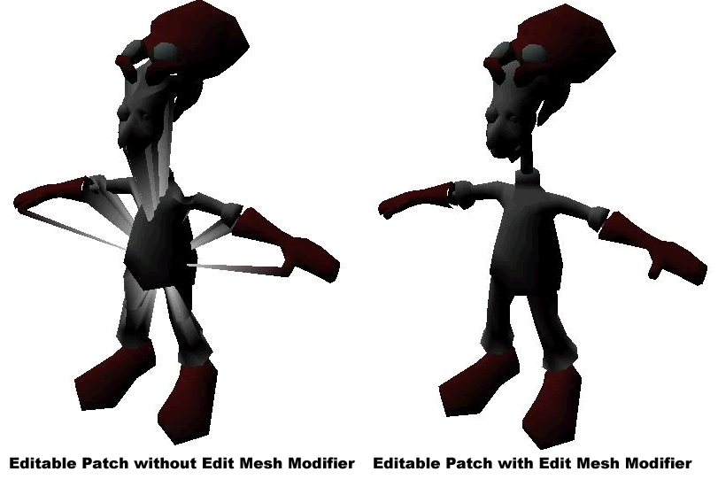
As you can see with the figure on the right, the problem can be solved by applying an Edit Mesh modifier to the object. This modifier should be applied before the Physique or Skin modifier in the object's modifier stack.
如你所见右边的人物，解决这个问题的方法是应用Edit Mesh来修改对象，在modifier堆栈中，必须先应用Edit Mesh在应用Physique or Skin modifier。
www.ogre3d.org/forums此论坛有个栏目对OgreMax问题的讨论较多，碰到问题可以在此论坛提问

